Υπόδειγμα εξωφύλλου διδακτορικής διατριβής

ΕΘΝΙΚΟΝ ΚΑΙ ΚΑΠΟΔΙΣΤΡΙΑΚΟΝ

ΠΑΝΕΠΙΣΤΗΜΙΟΝ ΑΘΗΝΩΝ (18΄΄)
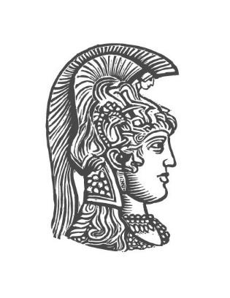

ΣΧΟΛΗ ΟΙΚΟΝΟΜΙΚΩΝ & ΠΟΛΙΤΙΚΩΝ ΕΠΙΣΤΗΜΩΝ
ΤΜΗΜΑ ΕΠΙΚΟΙΝΩΝΙΑΣ & ΜΕΣΩΝ ΜΑΖΙΚΗΣ ΕΝΗΜΕΡΩΣΗΣ (16΄΄)

ΔΙΔΑΚΤΟΡΙΚΗ ΔΙΑΤΡΙΒΗ (16΄΄)

Τίτλος διατριβής ………..…………………………………(16΄΄)

Όνομα Υποψηφίου/ας(16΄΄)

(Α.Μ ………..)

Επιβλέπων : (14΄΄)
…………………………….
Μέλη Τριμελούς / Επταμελούς Επιτροπής:
…………………….
…………………………….

ΑΘΗΝΑ, Μήνας Έτος(16΄΄)

